贵阳职业技术学院 ( )
2013 ~ 2014学年度第2学期考（试）试卷（B）卷
考试科目：《嵌入式系统原理及应用》
12 级 物联网1 班 姓名___________ 学号___________
题号 | 一 | 二 | 三 | 四 | 五 | 总分
得分

考试说明：
- 笔试，开卷考试，考试时间90分钟；
- 单项选择题每题只有一个正确答案，不定项选择题每题至少有一个正确答案；
- 单项选择题（共5题，每题2分，共10分）
- 下列关于嵌入式系统的说法，正确的是（ ）
  - 体积受限，一般较小
  - 对可靠性要求低于大型服务器
  - 功耗一般不受限制
  - 通常处理器性能要强于PC桌面系统的处理器
- 下列哪个操作系统是典型的嵌入式操作系统 （ ）
  - Windows CE
  - Windows XP
  - Windows 7
  - Ubuntu
- 下列哪项不是ARM处理器能够运行的工作模式（ ）
  - USR
  - IRQ
  - SVC
  - Thumb
- 下列哪个寄存器是系统模式（SVC）下无法访问的（ ）
  - R8
  - PC
  - SPSR
  - CPSR
- 下列说法正确的是（）
  - GCC是嵌入式开发常用的编译器
  - ARM处理器是一种采用复杂指令集（CISC）架构的处理器
  - SoC全称是片上系统，所以它只在一片芯片中包含了中央处理器而不包含其他功能的电路单元
  - ARM9系列的处理器采用了9级流水线结构
- 不定项选择题（共4题，每题5分，共20分）
  - 下列哪些IC模块是嵌入式系统中常用的数据存储设备（ ）
    - MMU
    - CPU
    - NAND Flash
    - eMMC
  - GNU/Linux嵌入式交叉编译工具链不包括那些组成部分（ ）
    - Autoconf
    - Binutils
    - ARM-Linux-GCC
    - Make
  - 下列哪些软件是嵌入式系统软件的重要组成部分（ ）
    - Boot Loader （启动加载器）
    - Linux Kernel （Linux内核）
    - Root File System（根文件系统）
    - X Server (X图形服务器)
  - Linux设备驱动内核模块的后缀是（ ）
    - .so
    - .o
    - .elf
    - .ko
- 填空题（共2题，每题10分，共20分）
  - 请将能够代表桌面计算机系统启动时正确加载顺序的字母组合填入横线处
  - Kernel
  - Boot Loader
  - POST
  - BIOS
  - Root File System
正确的启动顺序应该是__-> __-> __-> __-> __。

  - 一块全新的硬盘要经过①_____和格式化后才能挂载到根文件系统中；如果一个使用Linux系统的计算机中只有一块硬盘，那么它对应的设备文件名称是/dev/____；将分区/dev/sda1挂载到/mnt目录下的命令是_____ /dev/sda1 /mnt

- 简答题（共2题，每题10分，共20分）
  - 请用你自己的理解解释什么是文件系统？为什么说在Linux系统里，所有的东西都是文件？

  - 交叉编译工具链的制作是嵌入式开发的一个重要环节，请回答下列问题：
    - 什么是交叉编译？

    - 交叉编译分为哪两个阶段，每个阶段的目的是什么？

- 程序题（共1题，除③，⑧6分外，其余每空3分，共30分）
下列程序的功能是在80C51单片机上通过GPIO连接的按键控制同样连接到GPIO的LED灯，请适当修改程序，使得按键可以控制3个LED
灯同时亮灭（需要修改的地方已标出,并在注释中给出修改提示）
#include <ioCC2530.h>

typedef unsigned char uchar;
typedef unsigned int uint;

#define LED1 P1_1 // P1.0口控制LED1
#define KEY1 P0_5 // P0.1口控制S1
_①____________________；
_②____________________；//再定义两个LED变量，LED2和LED3

void DelayMS(uint msec); //延时msec毫秒

void InitLed(void)
{
/* P1DIR |= 0x02;*/ // P1.0定义为输出
_③________________（6分）；// P1.0和新增的两个LED所连接的
// GPIO引脚都要设置为输出
LED1 = 1; // LED1灯熄灭
_④_________________；// LED2 熄灭
_⑤_________________；// LED3 熄灭
}

void InitKey(void)
{
P0SEL &= ~0x20; //设置P0.1为普通IO口
P0DIR &= ~0x20; //按键接在P0.1口上，设P0.1为输入模式
P0INP &= ~0x20; //打开P0.1上拉电阻
}

uchar KeyScan(void); //按键检测

void main(void) //主函数，程序入口
{
InitLed(); //设置LED相应的IO口
InitKey(); //设置S1相应的IO口

while(1)
{
if (KeyScan()) //按键按下则改变LED状态
{
LED1 = ~LED1; //改变LED1状态
_⑥____________；//改变LED2状态
_⑦____________；//改变LED3状态
}
}
}
如果改成只控制第三个LED灯D3，程序中的语句③应该改为_⑧_____________（6分）。

附图是完成题目所需要的电路图和寄存器定义
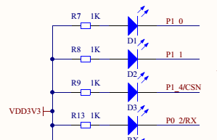
图表 1 LED灯与GPIO端口对应关系，本题中使用D1，D2，D3三个LED灯

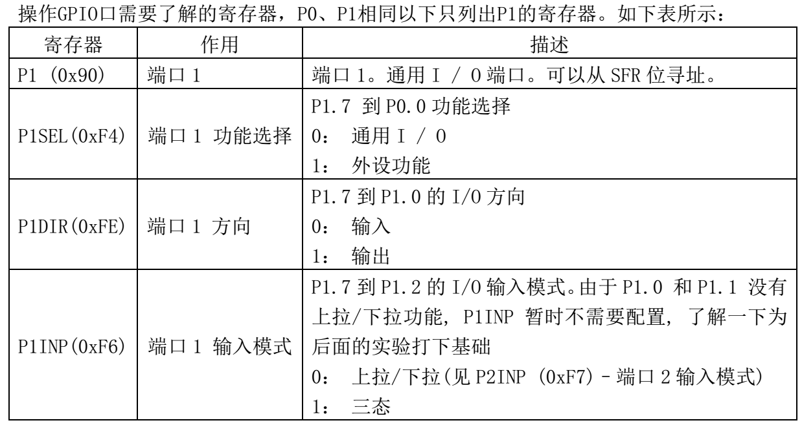
图表 2 GPIO寄存器定义，从前面的图可知三个LED灯均使用P1寄存器组

